BASILICATA 2012-2016 - ANALISI DELLA MORTALITÀ STANDARDIZZATA PER ETA’
Antonello Russo

Introduzione
Lo studio e’ stato condotto, su idea della associazione lucana di volontariato ambientale “COVA Contro”, in completa autonomia; le opinioni ed i risultati sono pertanto ascrivibili esclusivamente all’autore.
L’obiettivo dello studio è quello di valutare, in funzione dei dati Istat pubblicamente accessibili, la mortalità standardizzata per età in Basilicata:
- a livello regionale, provinciale e comunale nel periodo 2012-2016 per tutte le cause;
- a livello regionale e provinciale nel periodo 2012-2015 per gruppi di cause e singole cause di decesso.
Tanto al fine di fornire gli specifici eccessi/difetti di mortalità, sia per genere che per l’intera popolazione, dei residenti nella Regione Basilicata.

Materiali
La fonte dati e’ Istat (www.dati.istat.it); dal data warehouse Istat sono stati estratti:
- i dati della popolazione residente ad inizio anno per sesso e fasce d’età (dal 01/01/2012 al 01/01/2017) per Italia, Regione, Province, Comuni;
- i dati annui, per territorio di residenza e per genere, dei decessi:
- totali: a livello comunale, provinciale e regionale, relativi al periodo dal 2012 al 2016;
- totali e per fasce d’età (0-4; 5-9;10-14; … ; 95+): a livello provinciale e regionale, relativi al periodo dal 2012 al 2016;
- totali e per causa di morte: a livello provinciale e regionale, relativi al periodo dal 2012 al 2015;
- totali, per fasce d’età (0;1-4; 5-9;10-14; … ; 95+) e per causa di morte: italiani per il periodo dal 2012 al 2015.
La standardizzazione per eta’ e per cause di decesso con riferimento italiano si basa quindi sui 2.443.595 decessi occorsi fra i cittadini residenti nel territorio italiano nel periodo 2012-15 per i quali siano state fornite informazioni su: causa di decesso, fascia d’eta’ e genere.

Metodi
Per effettuare un confronto fra le diverse popolazioni residenti, neutralizzando gli effetti derivanti dalle loro diverse strutture per eta’, si e’ provveduto a standardizzarle, in funzione dei dati disponibili, sia mediante l’utilizzo del metodo diretto che indiretto.
Il metodo diretto, definito Tasso standardizzato di mortalità (in inglese e in sigla: Standardised Death Rate – SDR), si basa sul calcolo del tasso di mortalità derivante dall’applicare gli specifici quozienti di mortalità per genere e fascia d’età delle unità territoriali in analisi alla corrispondente numerosità della popolazione convenzionalmente adottata come standard. Nell’analisi è stata adottata quale popolazione standard la Popolazione Europea Standard (ESP) di cui all’Allegato F del “Revision of the European Standard Population - Report of Eurostat’s task force” - Pubblications Office of the European Union, 2013.
In formula:
$SDR=\frac{Σ\left( \frac{d_{i}}{n_{i}} ⋅ N_{i}\right)}{N}$
dove:
di: numero di decessi nella fascia d’età i-esima nella popolazione in studio;
ni: numerosità media della popolazione in studio nella fascia d’età i-esima;
Ni: numerosità della popolazione standard nella fascia d’età i-esima;
N: mumerosità della popolazione standard.
Il metodo indiretto, definito rapporto standardizzato di mortalita’ (in inglese e in sigla: Standardized Mortality Ratio – SMR), si basa sul rapporto fra i decessi osservati in un territorio e quelli attesi nello stesso; questi ultimi sono calcolati applicando alla popolazione media annua per classi d’eta’ e sesso di ogni unita’ territoriale in analisi i corrispondenti quozienti specifici di mortalita’ della popolazione assunta come standard. L’SMR esprime quindi il rapporto fra i decessi osservati in uno specifico territorio ed i decessi attesi qualora ivi si sperimentasse annualmente la mortalita’, specifica per genere e fasce d’eta’, della popolazione usata come standard.
In formula:
$SMR=\frac{ΣOss_{t}}{Σ\left(Qm std _{i t} ⋅ N_{i t}\right)}$
dove:
Osst : decessi osservati nella popolazione in studio nell’anno ti-esimo;
Qm std i t : quozienti di mortalita’ della popolazione assunta a riferimento, ovvero i decessi osservati nella fascia d’età i-esima e nell’anno ti-esimo diviso la numerosita’ media di inizio e fine anno della corrispondente popolazione standard;
Ni t : numerosita’ media (inizio e fine anno) della popolazione in studio nella fascia d’eta’ i-esima e nell’anno ti-esimo.
L’analisi della mortalita’ per le singole cause e per i 17 gruppi di cause indicate nell’elenco delle cause di morte secondo la decima classificazione internazionale delle malattie e dei problemi correlati ICD-10 (in inglese, International Statistical Classification of Diseases, Injuries and Causes of Death) stilata dall’Organizzazione Mondiale della Sanità (OMS-WHO), e’ stata condotta in base ai dati disponibili sul data warehouse Istat per la Regione e le sue province per il periodo 2012-2015; come popolazione di riferimento e’ stata utilizzata quella italiana.
La standardizzazione per eta’ si basa su una classificazione per classi quinquennali, a eccezione della prima (0-0) e dell’ultima (95+).
Gli SMR e gli intervalli di confidenza sono espressi in base 100 e sono omessi qualora, per la specifica causa di decesso in esame, il numero dei casi osservati sia minore o uguale a cinque.
L’SMR per l’intera popolazione e’ determinato dalla sommatoria dei decessi osservati per maschi e femmine (a numeratore) diviso quelli attesi (a denominatore). Ugualmente la determinazione dell’SMR dell’intero periodo si basa sulla sommatoria, per ciascun genere, dei decessi osservati annui (a numeratore) diviso i corrispondenti decessi attesi annui (a denominatore).
Gli intervalli di confidenza dei rapporti standardizzati di mortalita’ sono calcolati al 90% avvalendosi del modello di Poisson per osservazioni inferiori o uguali a 100 casi. Per osservazioni superiori e’ stata impiegata l’approssimazione di Byar, come da consuetudine in questo genere di analisi.
Applicare il modello di Poisson, maggiormente idoneo nei “piccoli numeri”, significa calcolare l’intervallo di confidenza al valore 100(1- α )% del rapporto fra decessi osservati e decessi attesi (n.d.r. al 90% nel presente studio) assumendo che i decessi osservati siano una variabile con distribuzione poissoniana; occorre pertanto trovare l’Intervallo di Confidenza inferiore e superiore associato allo specifico numero di decessi osservati nelle tabelle della distribuzione di Poisson ( Statistics with Confidence. SAGE Publications Ltd, 2000. doi: 10.4135/9781446218525) per quindi calcolare il limite inferiore e superiore dell’intervallo di confidenza dell’SMR (rispettivamente denominati SMRInf. e SMRSup.) rapportando i decessi osservati (Oss.) nel loro limite inferiore e superiore (rispettivamente Oss.Inf. e Oss. Sup.) ai decessi attesi (Att.).
In formula:
$SMR_{Inf.}=\frac{Oss._{Inf.}}{Att.}$

$SMR_{Sup.}=\frac{Oss._{Sup.}}{Att.}$
Applicare l’approssimazione di Byar significa definire il limite inferiore e superiore dell’intervallo di confidenza dell’SMR (rispettivamente SMRInf. e SMRSup.) applicando le seguenti formule:
$SMR Inf.=\frac{Oss. ⋅ {\left(1−\frac{1}{9 ⋅ Oss.}−\frac{z_{\frac{α }{2}}}{3 ⋅\sqrt{Oss.}}\right)}^{{}^{3}}}{Att.}$
$SMR Sup.=\frac{\left(Oss.+1\right)⋅ {\left(1−\frac{1}{9 ⋅\left(Oss.+1\right)}+\frac{z_{\frac{α}{2}}}{3 ⋅\sqrt{\left(Oss.+1\right)}}\right)}^{{}^{3}}}{Att.}$
Con z α /2 equivalente al 100(1- α ) percentile della N(0,1).
I risultati degli intervalli di confidenza con l’approssimazione di Byar sono anche ottenibili utilizzando il software per statistiche epidemiologiche open source denominato Openepi, che è stato in parte sostenuto dalla donazione della Bill e Melinda Gates Foundation alla Emory University, Rollins School of Public Health, per come concepito sotto il profilo statistico da Minn M. Soe e Kevin M. Sullivan della Emory University e nell’interfaccia da Andrew G. Dean, EpiInformatics.com, e da Roger A. Mir.
A titolo esemplificativo si esplicita come un rapporto superiore a 100 esprima quindi che nel territorio in analisi vi sia una maggiore mortalità rispetto a quella di riferimento (del 10% in caso di SMR pari a 110).
Sotto il profilo grafico, in modo da rendere maggiormente visibili i risultati, gli SMR (IC90%) sono evidenziati nelle tabelle con i seguenti colori di sfondo:
• rosso scuro, qualora l’SMR sia maggiore di 100 con significativita’ statistica (ovvero con limite inferiore dell’intervallo di confidenza maggiore di 100);
• rosso chiaro, qualora l’SMR sia maggiore di 100 con limite inferiore dell’intervallo di confidenza minore o uguale a 100;
• grigio: qualora l’SMR sia uguale ad 100;
• verde chiaro, qualora l’SMR sia minore di 100 con limite superiore dell’intervallo di confidenza superiore o uguale a 100;
• verde scuro: qualora l’SMR sia minore di 100 con significativita’ statistica (ovvero con limite superiore dell’intervallo di confidenza minore di 100).

Risultati

Risultati dell’analisi per cause di decesso a livello regionale e provinciale
Nelle seguenti figure, per la Regione Basilicata, la Provincia di Potenza e la Provincia di Matera per il periodo 2012-2015 sono evidenziati, per genere e per l’intera popolazione, i risultati in termini di: decessi osservati per causa di morte, decessi attesi rispetto al riferimento nazionale, rapporti standardizzati di mortalità con intervalli di confidenza al 90%, delta medio annuo fra decessi osservati ed attesi.
Le tabelle sono scaricabili al link:
https://www.authorea.com/users/228569/articles/291461/master/file/bibliography/2012-15%20smr%20x%20patologie%20prov%20PZ%20e%20MT%20e%20BASILICATA.pdf

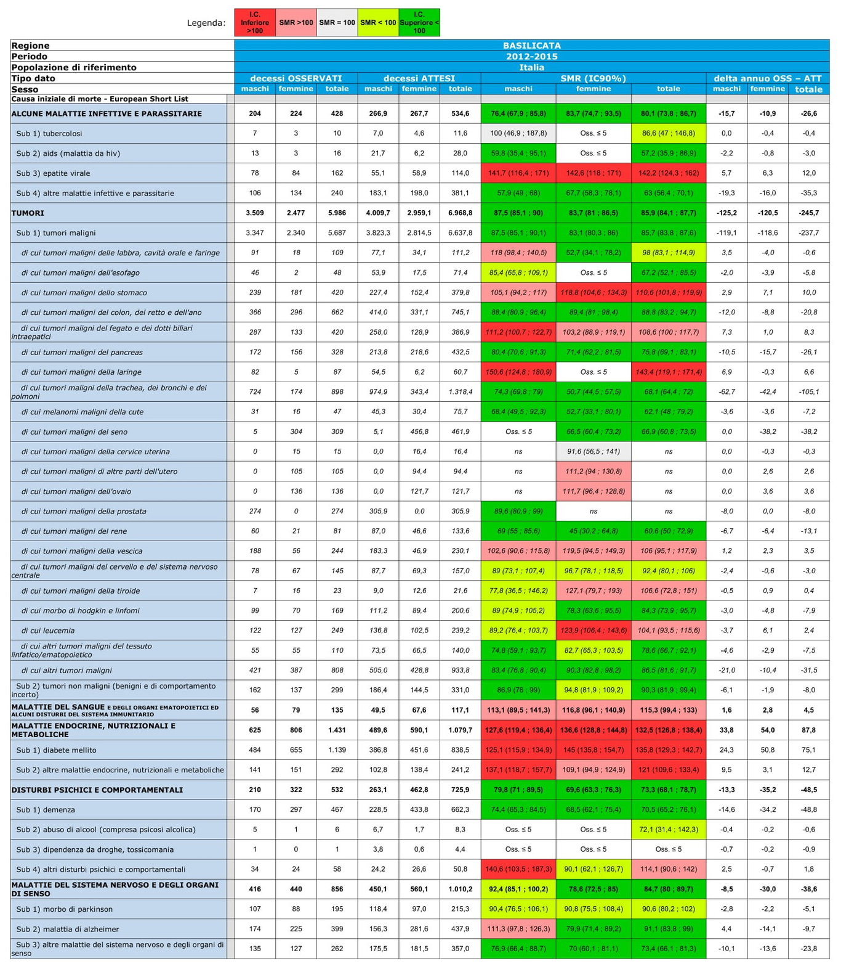
Analisi mortalità Regione Basilicata: decessi osservati, decessi attesi, Rapporto Standardizzato di mortalità con intervalli di confidenza al 90% - SMR (IC90%), delta medio annuo decessi osservati - attesi. Periodo 2012-2015, riferimento nazionale. Parte prima.
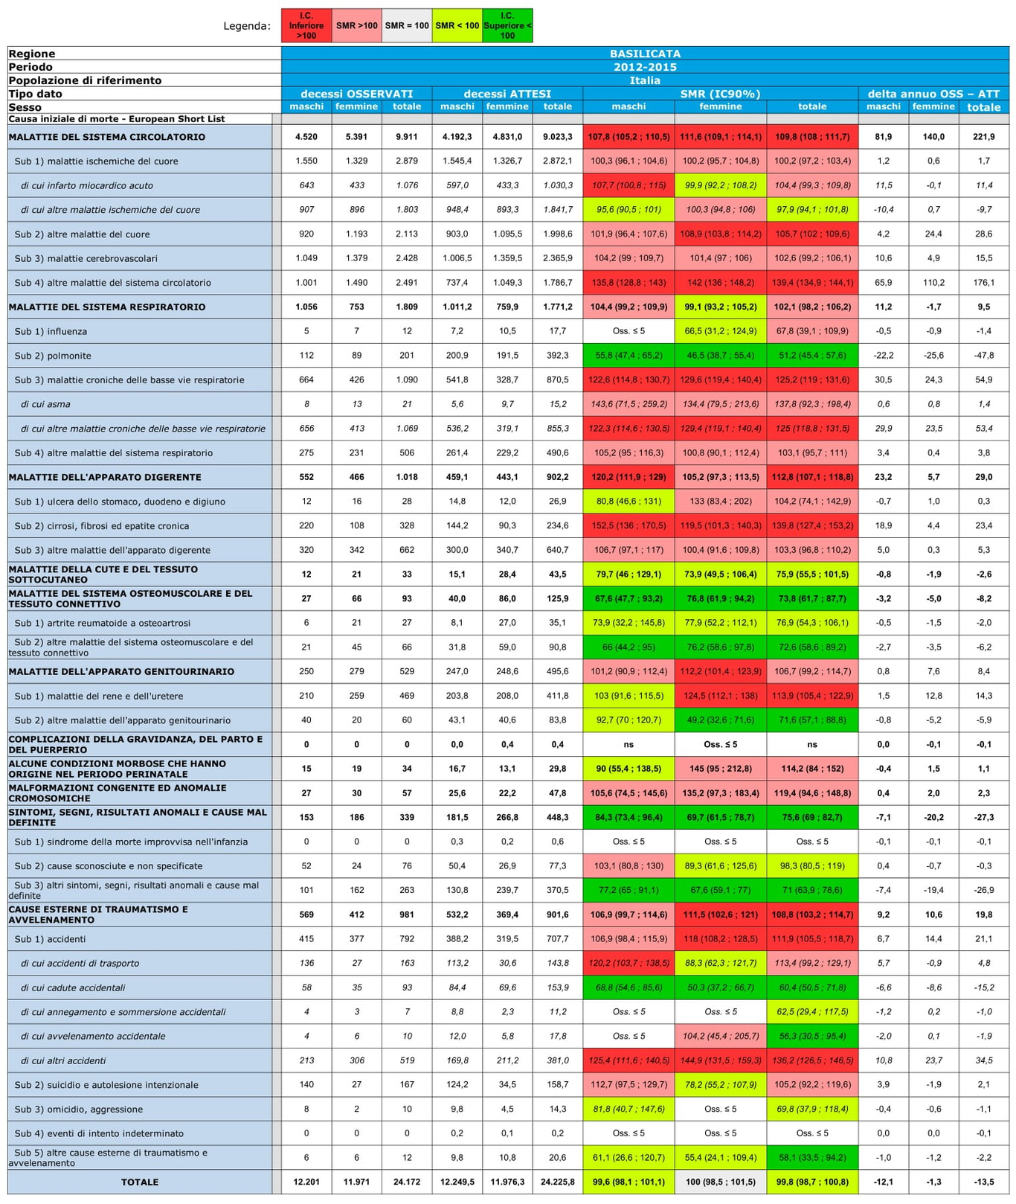
Analisi mortalità Regione Basilicata: decessi osservati, decessi attesi, Rapporto Standardizzato di mortalità con intervalli di confidenza al 90% - SMR (IC90%), delta medio annuo decessi osservati - attesi. Periodo 2012-2015, riferimento nazionale. Parte seconda.
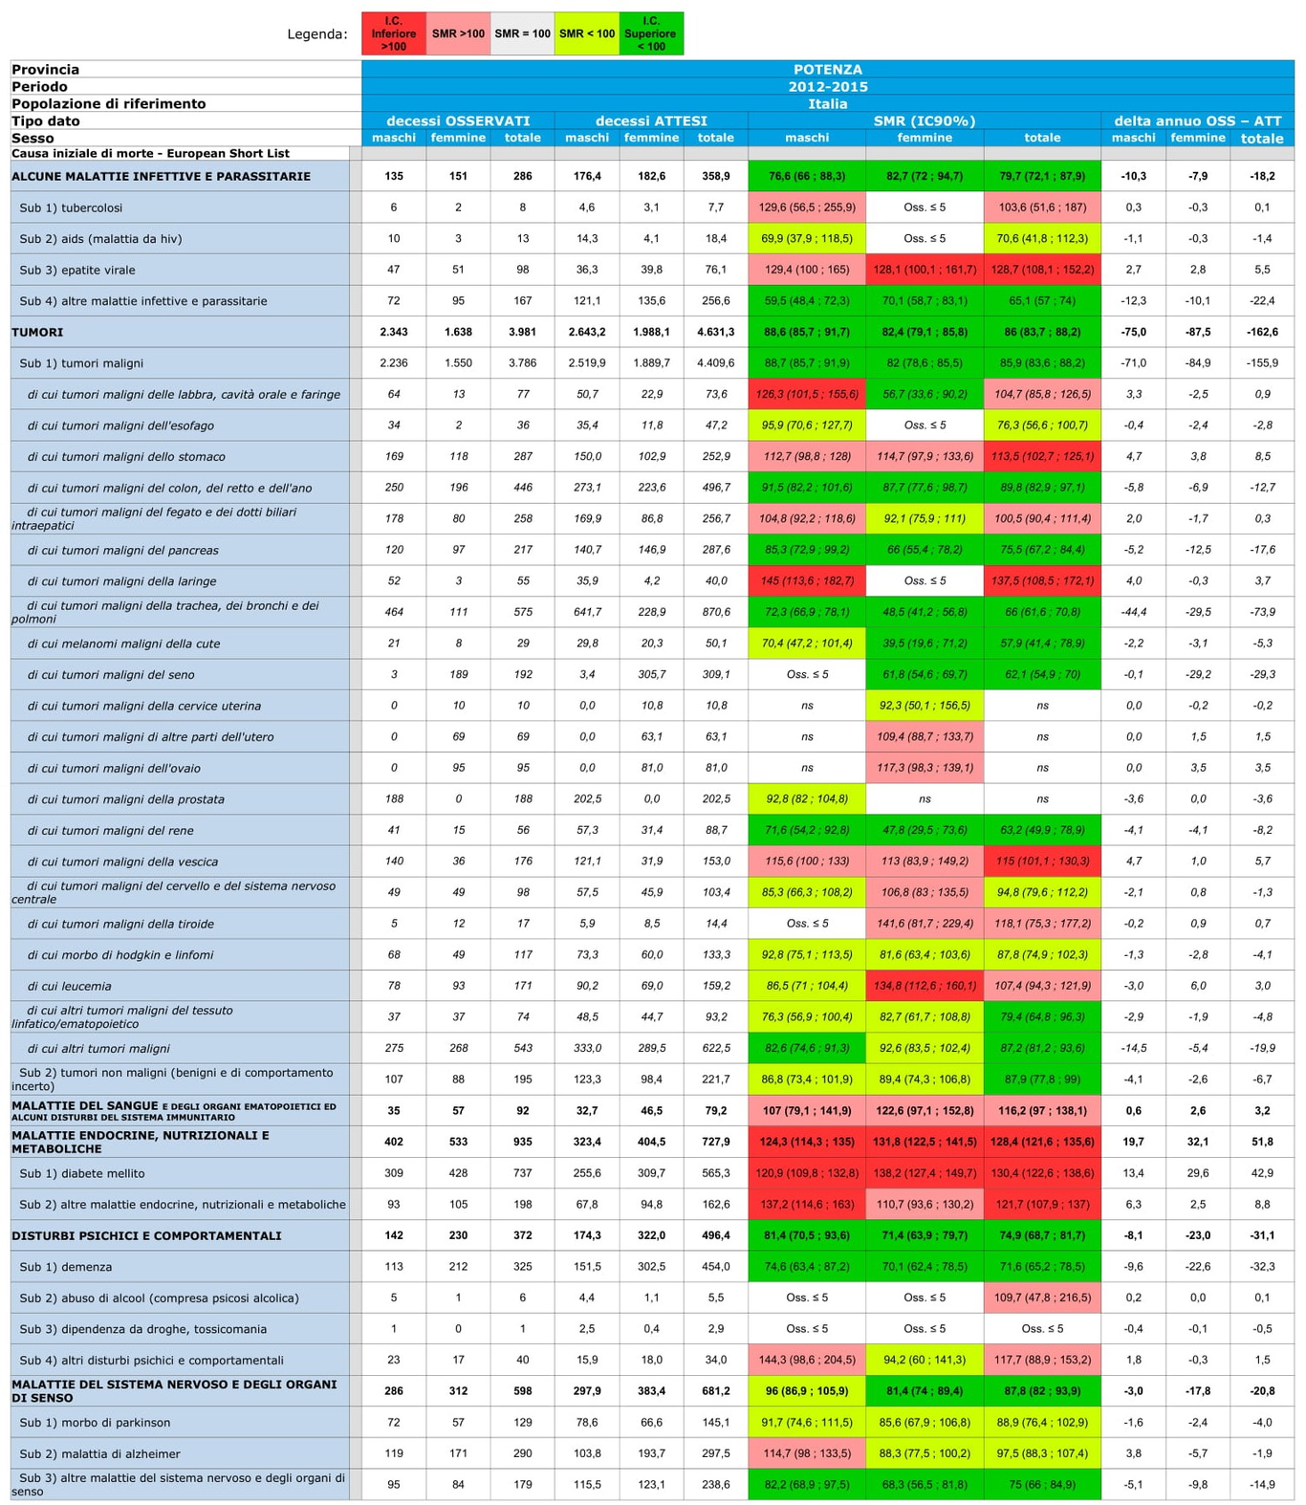
Analisi mortalità provincia di Potenza:decessi osservati, decessi attesi, Rapporto Standardizzato di mortalità con intervalli di confidenza al 90% - SMR (IC90%), delta medio annuo decessi osservati - attesi. Periodo 2012-2015, riferimento nazionale. Parte prima.
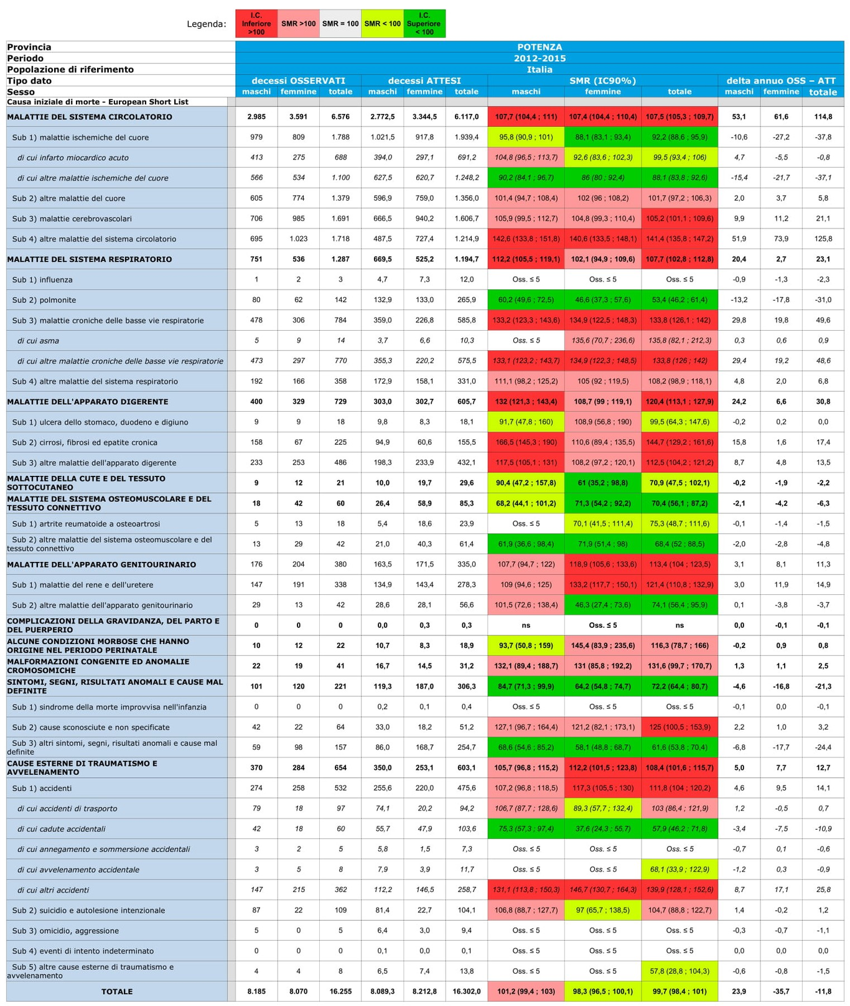
Analisi mortalità provincia di Potenza:decessi osservati, decessi attesi, Rapporto Standardizzato di mortalità con intervalli di confidenza al 90% - SMR (IC90%), delta medio annuo decessi osservati - attesi. Periodo 2012-2015, riferimento nazionale. Parte seconda.
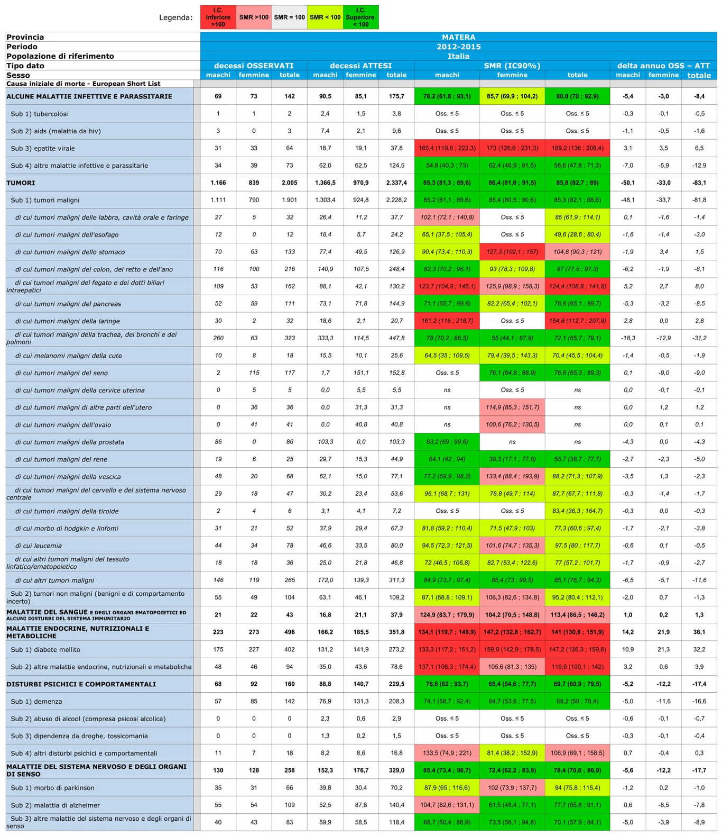
Analisi mortalità provincia di Matera: decessi osservati, decessi attesi, Rapporto Standardizzato di mortalità con intervalli di confidenza al 90% - SMR (IC90%), delta medio annuo decessi osservati - attesi. Periodo 2012-2015, riferimento nazionale. Parte prima.
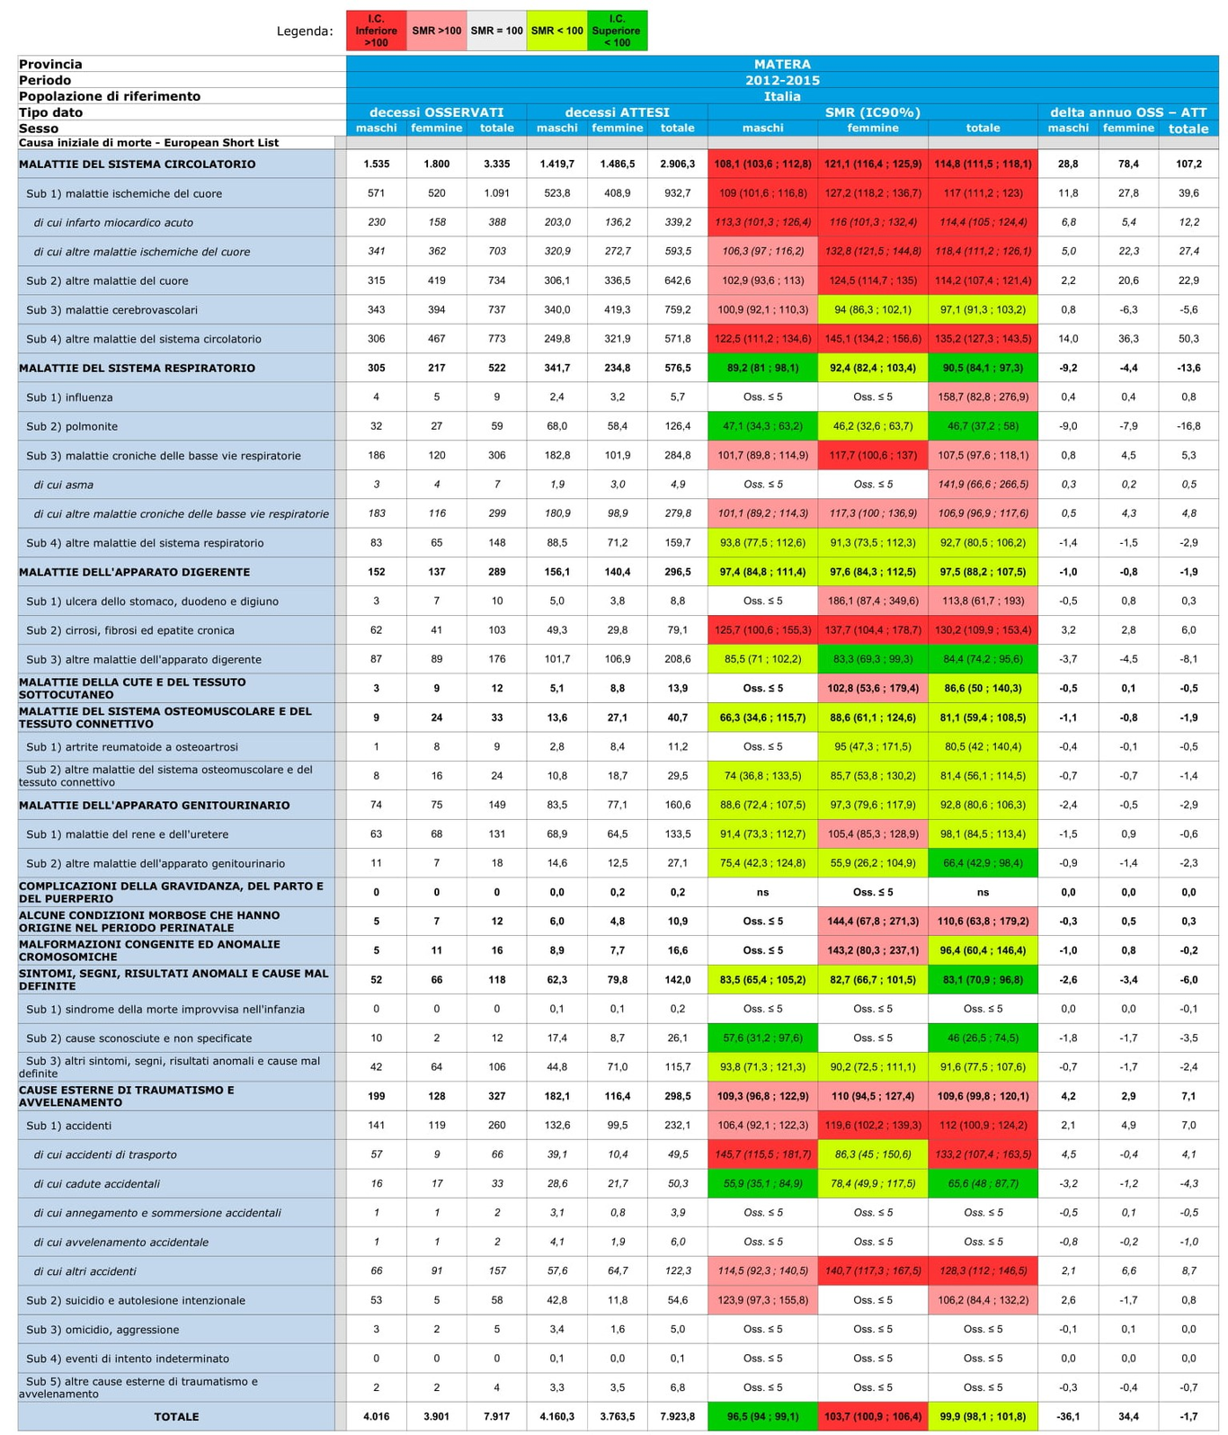
Analisi mortalità provincia di Matera: decessi osservati, decessi attesi, Rapporto Standardizzato di mortalità con intervalli di confidenza al 90% - SMR (IC90%), delta medio annuo decessi osservati - attesi. Periodo 2012-2015, riferimento nazionale. Parte seconda.

Risultati dell’analisi sulla mortalità complessiva a livello regionale, provinciale e comunale
Nei grafici seguenti si evidenzia il Tasso standardizzato di mortalità per 10.000 abitanti di Italia, Basilicata, Provincia di Potenza e Provincia di Matera per maschi e femmine. Riferimento popolazione standard europea. Anni 2012-2016.

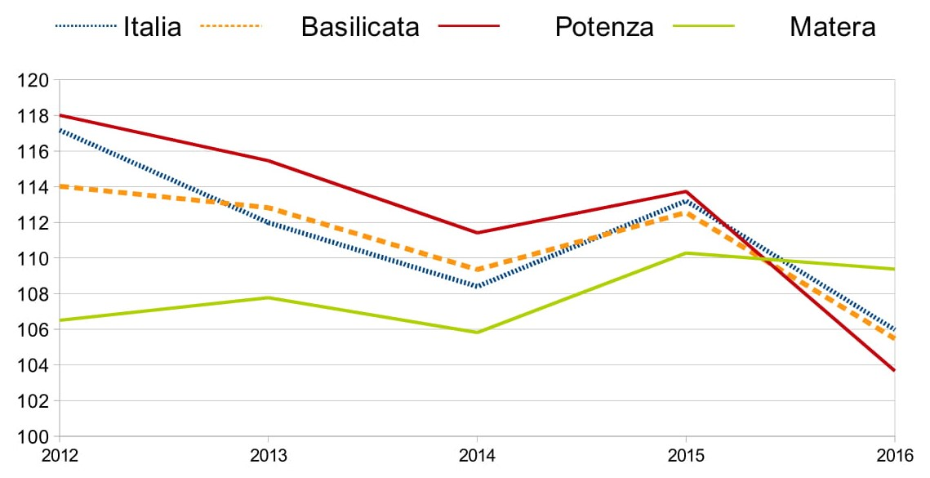
Tasso standardizzato di mortalità (SDR) per 10.000 abitanti: Italia, Basilicata, Prov. Potenza, Prov Matera. Anni 2012-2016. Riferimento Popolazione standard europea EU-27 plus EFTA proiezione 2011-30. Maschi
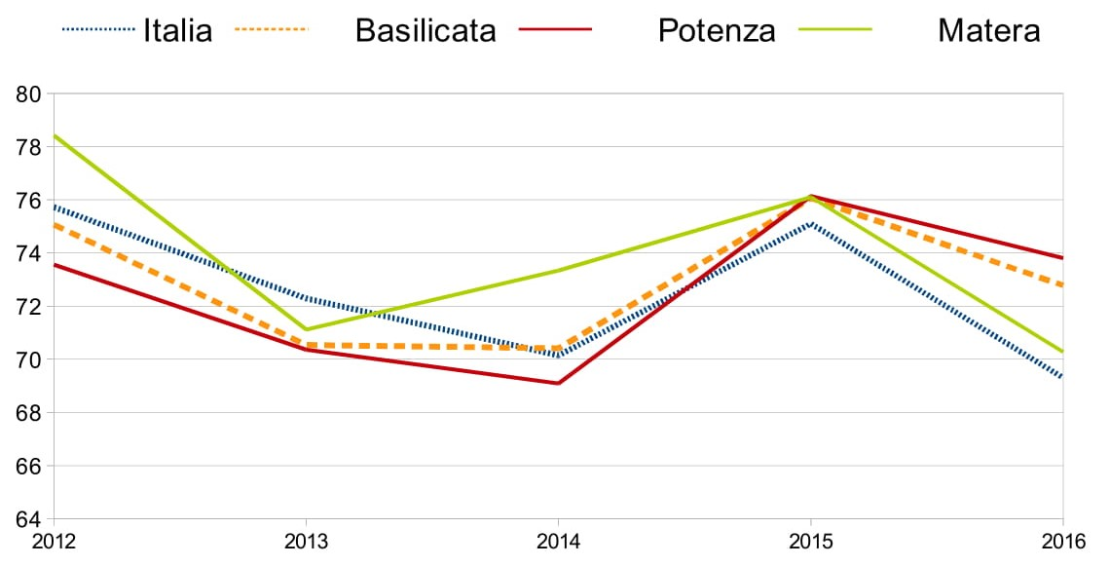
Tasso standardizzato di mortalità (SDR) per 10.000 abitanti: Italia, Basilicata, Prov. Potenza, Prov Matera. Anni 2012-2016. Riferimento Popolazione standard europea EU-27 plus EFTA proiezione 2011-30. Femmine.
Nelle tabelle, sotto riportate come Fig. nn. da 9 a 17, sono evidenziati per le Province ed i Comuni della Regione Basilicata i risultati dell’analisi sulla mortalità complessiva nel periodo 2012-2016, per genere e per l’intera popolazione, in termini di:
- popolazione media residente (media dei dati annui dei residenti al primo gennaio dal 01/01/2012 al 01/01/2017);
- decessi osservati nel periodo 2012-2016;
- decessi attesi rispetto al riferimento regionale nel periodo 2012-2016;
- delta medio annuo fra decessi osservati ed attesi;
- Rapporto Standardizzati di Mortalità con intervalli di confidenza al 90%: SMR (I.C. 90%).
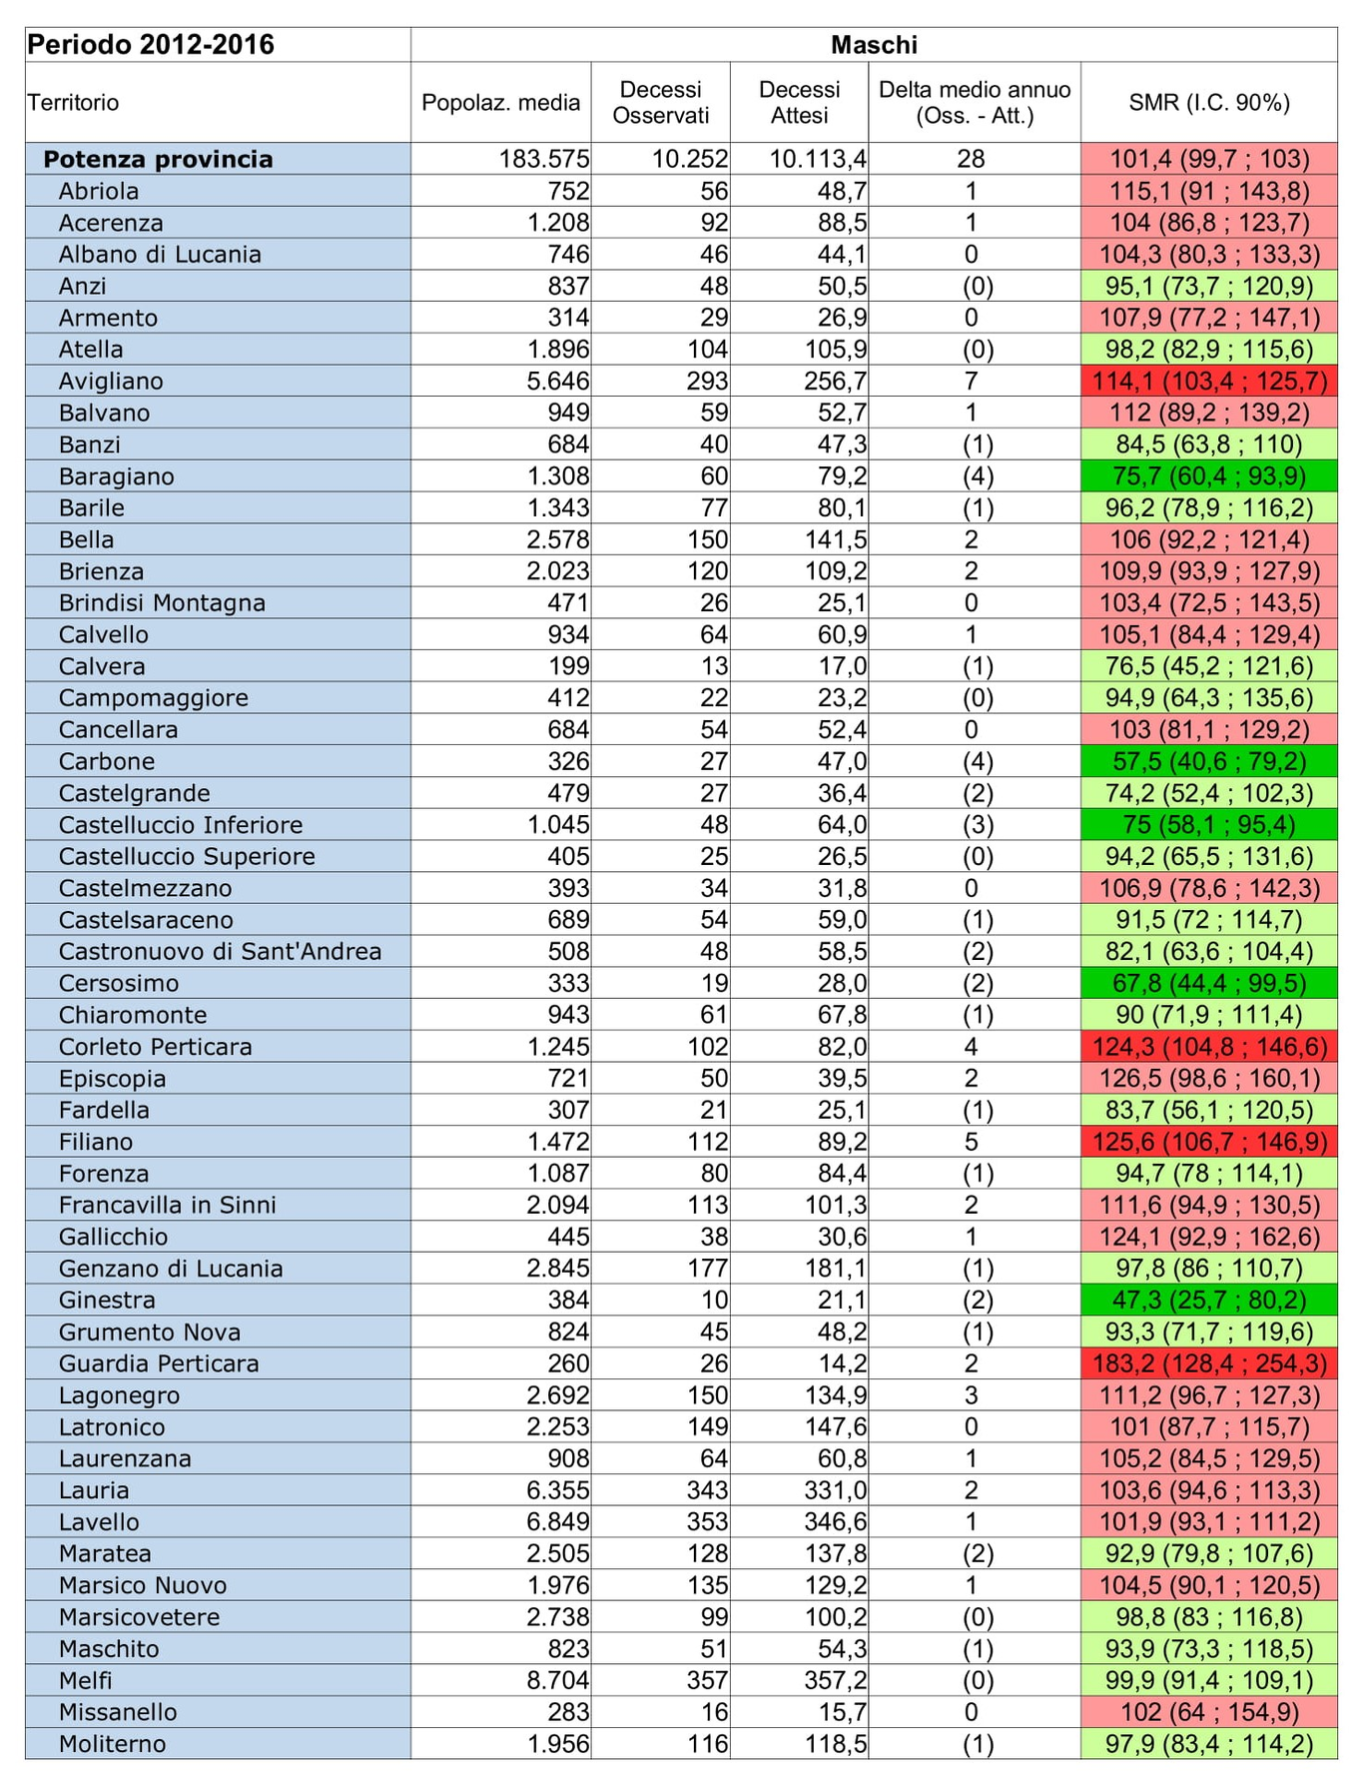
Analisi mortalità Provincia e Comuni di Potenza: popolazione media, decessi osservati, decessi attesi, delta medio annuo decessi osservati - attesi, Rapporto Standardizzato di Mortalità con intervalli di confidenza al 90% - SMR (IC90%). Periodo 2012-2016, riferimento regionale, Maschi. Parte prima.
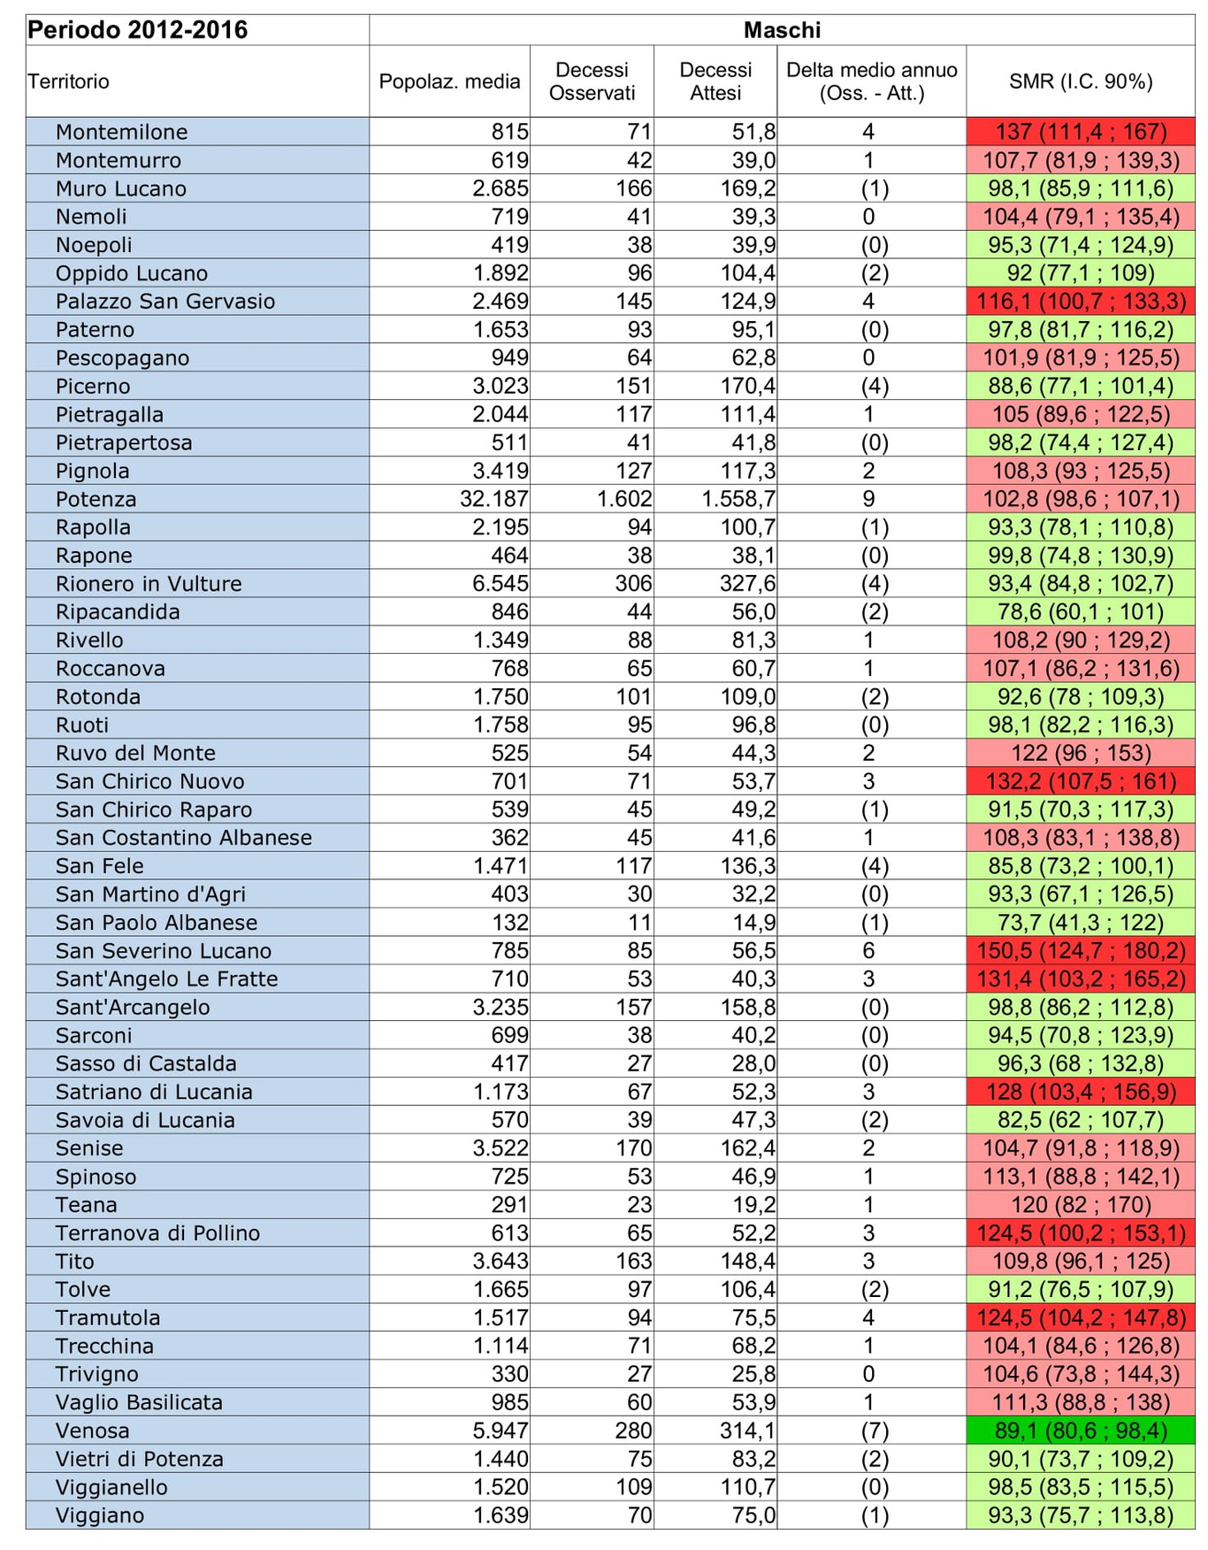
Analisi mortalità Provincia e Comuni di Potenza: popolazione media, decessi osservati, decessi attesi, delta medio annuo decessi osservati - attesi, Rapporto Standardizzato di Mortalità con intervalli di confidenza al 90% - SMR (IC90%). Periodo 2012-2016, riferimento regionale, Maschi. Parte seconda.
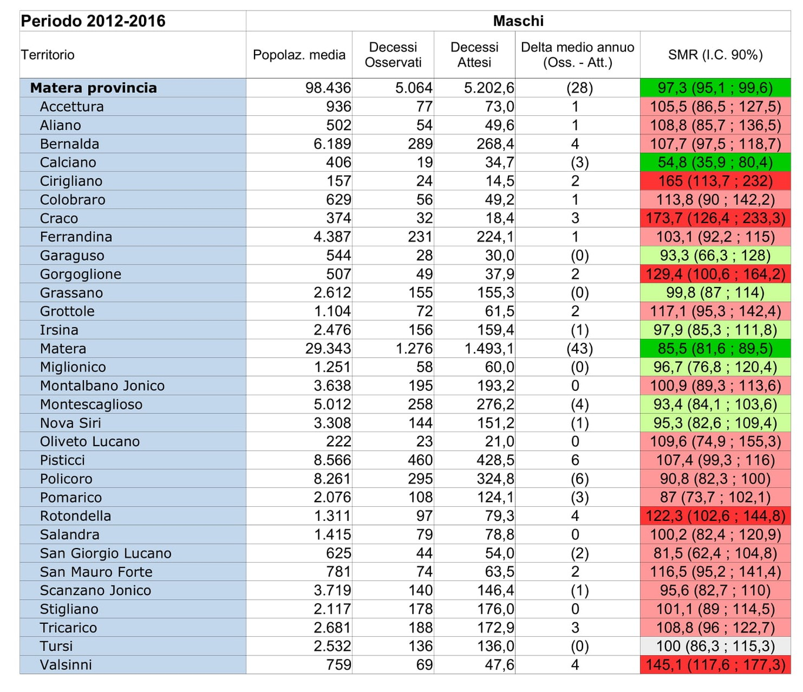
Analisi mortalità Provincia e Comuni di Matera: popolazione media, decessi osservati, decessi attesi, delta medio annuo decessi osservati - attesi, Rapporto Standardizzato di Mortalità con intervalli di confidenza al 90% - SMR (IC90%). Periodo 2012-2016, riferimento regionale, Maschi.
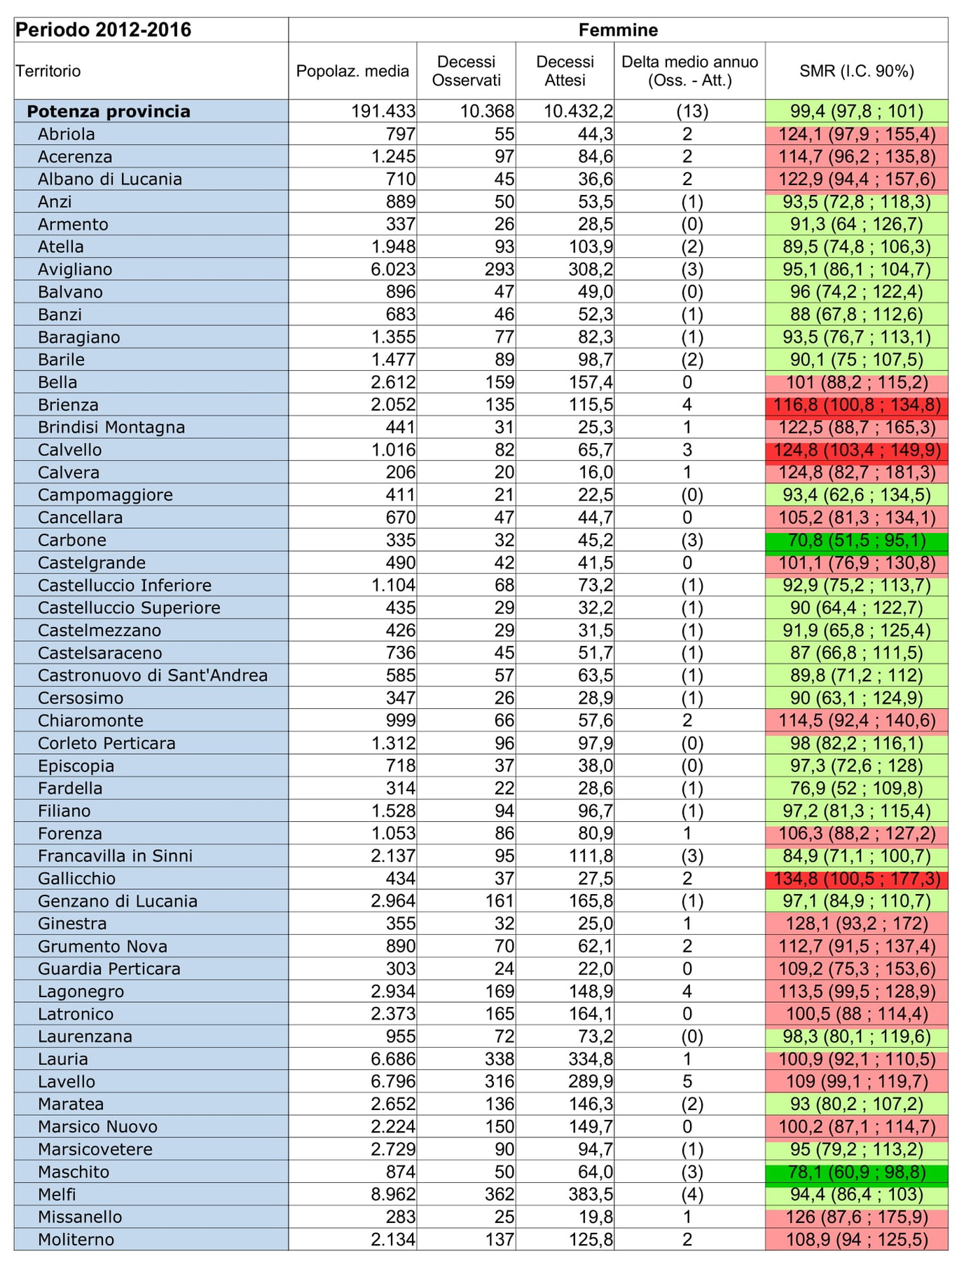
Analisi mortalità Provincia e Comuni di Potenza: popolazione media, decessi osservati, decessi attesi, delta medio annuo decessi osservati - attesi, Rapporto Standardizzato di Mortalità con intervalli di confidenza al 90% - SMR (IC90%). Periodo 2012-2016, riferimento regionale, Femmine. Parte prima.
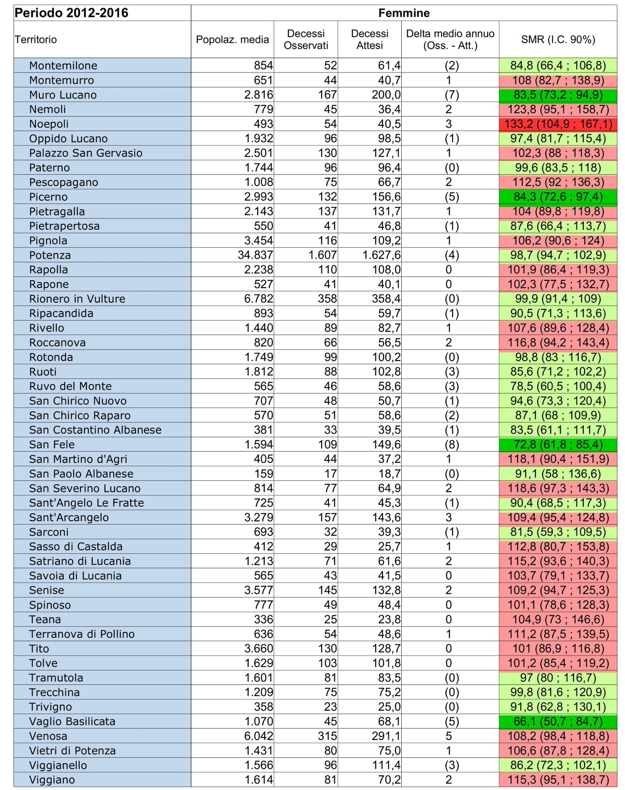
Analisi mortalità Provincia e Comuni di Potenza: popolazione media, decessi osservati, decessi attesi, delta medio annuo decessi osservati - attesi, Rapporto Standardizzato di Mortalità con intervalli di confidenza al 90% - SMR (IC90%). Periodo 2012-2016, riferimento regionale, Femmine. Parte seconda.
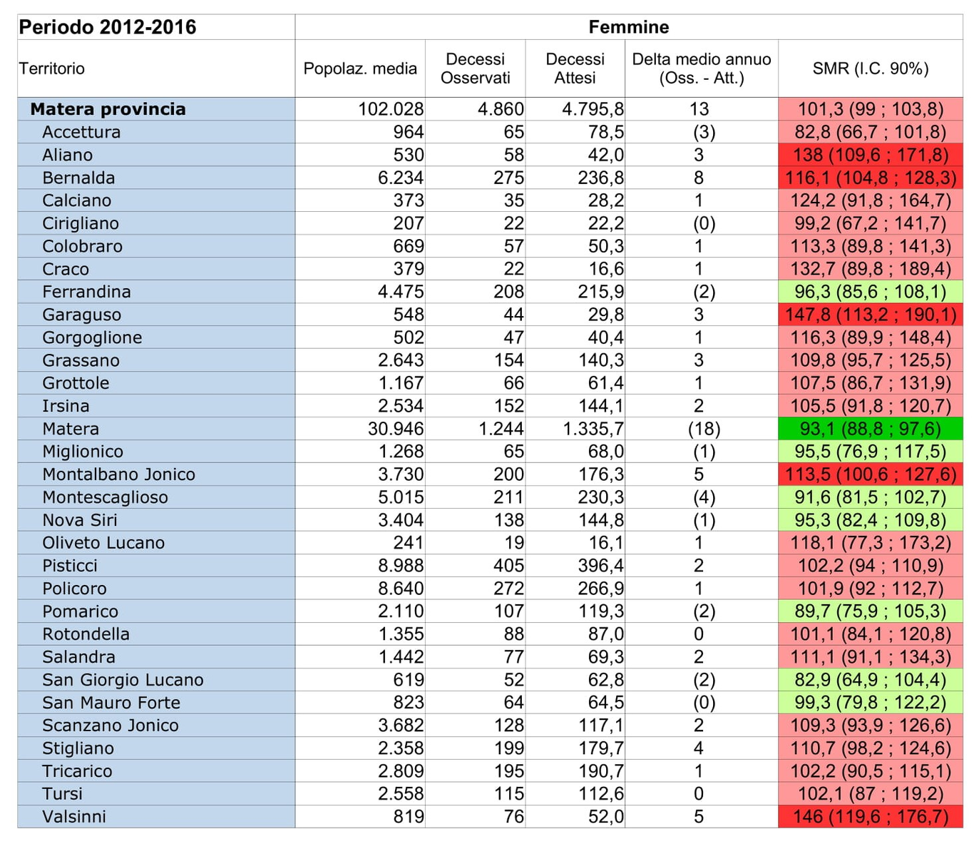
Analisi mortalità Provincia e Comuni di Matera: popolazione media, decessi osservati, decessi attesi, delta medio annuo decessi osservati - attesi, Rapporto Standardizzato di Mortalità con intervalli di confidenza al 90% - SMR (IC90%). Periodo 2012-2016, riferimento regionale, Femmine.
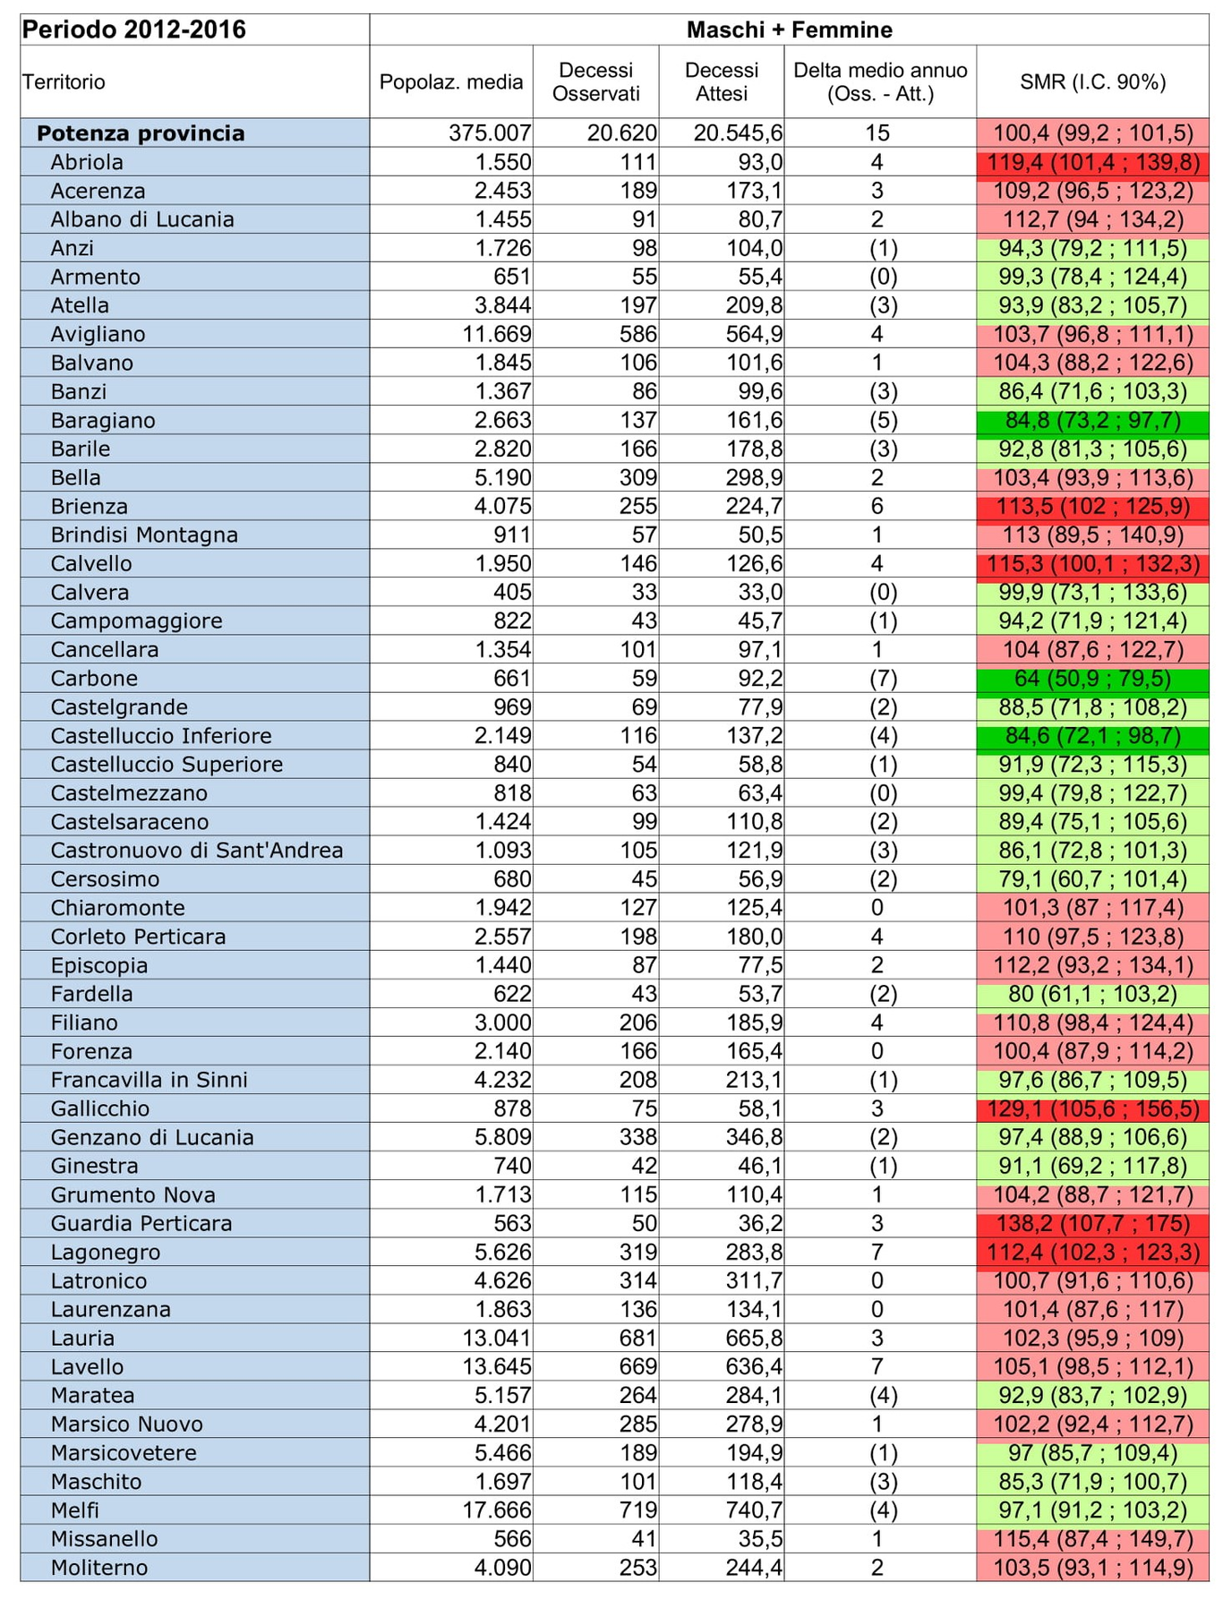
Analisi mortalità Provincia e Comuni di Potenza: popolazione media, decessi osservati, decessi attesi, delta medio annuo decessi osservati - attesi, Rapporto Standardizzato di Mortalità con intervalli di confidenza al 90% - SMR (IC90%). Periodo 2012-2016, riferimento regionale, Maschi+Femmine. Parte prima.
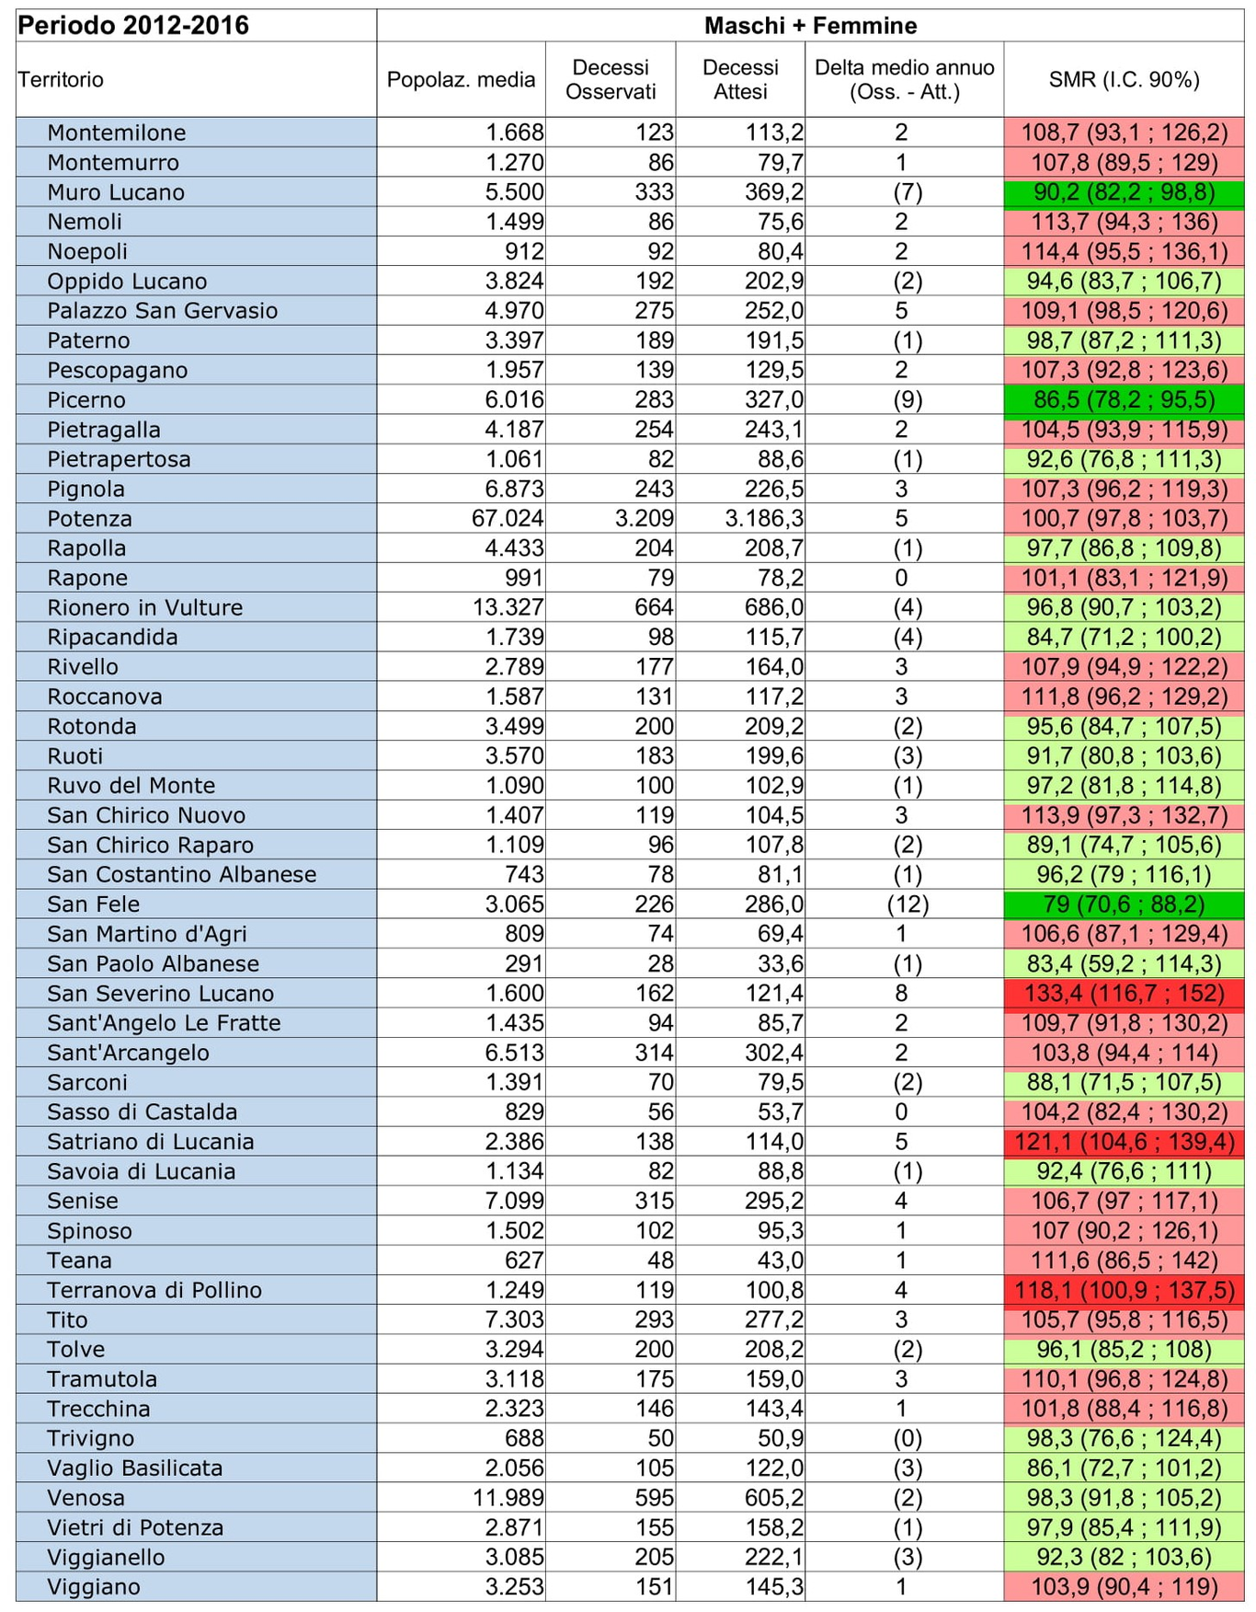
Analisi mortalità Provincia e Comuni di Potenza: popolazione media, decessi osservati, decessi attesi, delta medio annuo decessi osservati - attesi, Rapporto Standardizzato di Mortalità con intervalli di confidenza al 90% - SMR (IC90%). Periodo 2012-2016, riferimento regionale, Maschi+Femmine. Parte seconda.
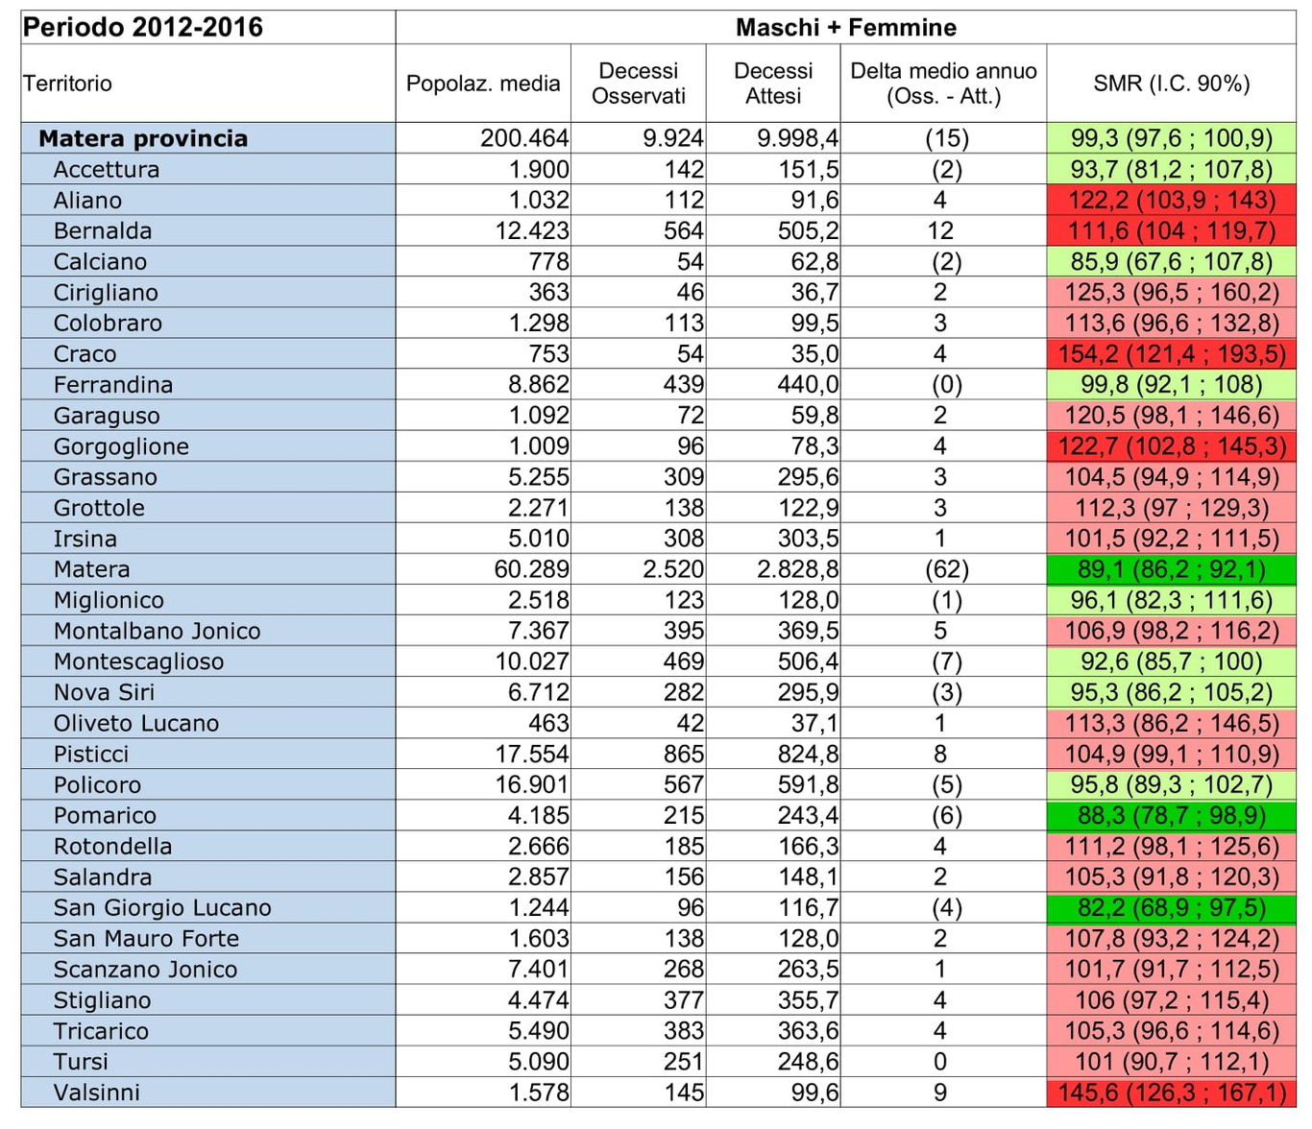
Analisi mortalità Provincia e Comuni di Matera: popolazione media, decessi osservati, decessi attesi, delta medio annuo decessi osservati - attesi, Rapporto Standardizzato di Mortalità con intervalli di confidenza al 90% - SMR (IC90%). Periodo 2012-2016, riferimento regionale, Maschi+Femmine.

Discussione
Relativamente all’analisi per cause di decesso nel periodo 2012-2015, si evidenzia, rispetto al riferimento nazionale, un eccesso di moralità statisticamente significativo:
- nelle malattie endocrine, nutrizionali e metaboliche (+27,6% per gli uomini e +36,6% per le donne);
- nelle malattie dell’apparato digerente (+20,2% negli uomini);
- nelle malattie dell’apparato genitourinario (+12,2% nelle donne);
- nelle malattie del sistema circolatorio (+7,8% per gli uomini e +11,6% per le donne);
- nelle cause esterne di traumatismo e avvelenamento (+11,5% nelle donne).
La mortalità per tutte le cause sull’intero periodo 2012-2015 appare invece in linea rispetto al riferimento nazionale.
Si evidenziano inoltre gli eccessi di mortalità in alcune specifiche singole cause di decesso, in quanto non emergerebbero ove si avesse a considerare solo il gruppo della causa di morte cui appartengono.
Eccessi di mortalità statisticamente significativi si riscontrano quindi, sempre nel periodo 2012-2015 rispetto al riferimento italiano:
- fra le malattie infettive e parassitarie, alla voce “epatite virale” (+41,7% negli uomini e +42,6% nelle donne);
- fra i decessi per tumore, nelle specifiche sedi tumorali: per i maschi nei tumori maligni del fegato e dei dotti intraepatici (+11,2%) e della laringe (+50,6%); nelle femmine per i tumori dello stomaco (+18,8%) e per leucemie (+23,9%);
- fra i disturbi psichici e comportamentali, alla voce “altri disturbi psichici e comportamentali” (+40,6% negli uomini);
- fra le malattie del sistema respiratorio, nella voce “altre malattie croniche delle basse vie respiratorie” (+22,3% negli uomini e +29,4% nelle donne);
- fra le malattie dell’apparato digerente, alla voce “cirrosi, fibrosi ed epatite cronica” (+52,5% negli uomini e +19,5% nelle donne);
- fra le cause esterne di traumatismo e avvelenamento, alle voci “accidenti di trasporto” (+20,2% negli uomini) ed “altri accidenti” (+25,4% negli uomini e +44,9% nelle donne).
Alla luce di questi risultati, approfonditi anche su livello provinciale, appare quindi possibile cogliere gli eccessi di mortalità per le specifiche cause, dando utili informazioni alle istituzioni sanitarie sulle particolari patologie per le quali potrebbe essere opportuno attivare gli opportuni approfondimenti eziologici e gli interventi necessari per migliorare le condizioni generali di salute della cittadinanza.
L’analisi dei tassi di mortalità, standardizzati avendo a riferimento la popolazione europea, evidenzia nel periodo dal 2012 al 2016:
- nei maschi residenti nella Provincia di Matera: un trend crescente, in contro tendenza rispetto a quello italiano e regionale; tanto da portare la mortalità in tale provincia ad essere, da inferiore, a superiore rispetto a quella italiana e regionale;
- nelle femmine residenti in Basilicata: un maggior tasso di mortalità a partire dal 2014 rispetto a quello italiano.
L’analisi della mortalità a livello comunale, rispetto al riferimento regionale, consente di evidenziare gli specifici enti civici che denotano criticità che potrebbero necessitare ulteriori indagini volte ad evidenziarne le cause. Si evidenziano quindi i Comuni i cui Rapporti Standardizzati di Mortalità (SMR) nel periodo 2012-2016 denotano eccessi di mortalità, in ordine decrescente per limite inferiore di confidenza:
- per i maschi: Guardia Perticara, Craco, San Severino Lucano, Valsinni, Cirigliano, Montemilone, San Chirico Nuovo, Filiano, Corleto Perticara, Tramutola, Satriano di Lucania, Avigliano, Sant’Angelo Le Fratte, Rotondella, Palazzo San Gervasio, Gorgoglione, Terranova di Pollino.
- per le femmine: Valsinni, Garaguso, Aliano, Noepli, Bernalda, Calvello, Brienza, Montalbano Jonico, Gallicchio.
- per la popolazione complessiva (maschi+femmine): Valsinni, Craco, San Severino Lucano, Guardia Perticara, Gallicchio, Satriano di Lucania, Bernalda, Aliano, Gorgoglione, Lagonegro, Brienza, Abriola, Terranova di Pollino, Calvello.
Qualora le cause di decesso fossero fornite dall’ISTAT a livello comunale, in luogo che provinciale, l’analisi standardizzata della mortalità potrebbe già cogliere le specifiche patologie che determinano tali eccessi. Ove Istat fornisse a livello provinciale (e magari anche comunale) non solo la causa di decesso, ma anche l’informazione dell’età al momento del decesso, sarebbe possibile cogliere le specifiche fasce d’età in cui si presentano eccessi di mortalità ed effettuare anche l’analisi standardizzata con metodo diretto, ovvero calcolando i tassi standardizzati di mortalità rispetto ad una popolazione di riferimento.
Questi dati dunque, qualora forniti ad un maggiore livello di dettaglio (cause ed età al decesso a livello comunale) consentirebbero quindi agevolmente di ricostruire un miglior quadro epidemiologico della cittadinanza per territorio di residenza. I dati, che sono della collettività, sono quindi raccolti, ma resi pubblici ad un livello di dettaglio inferiore rispetto a quello utile a poter fornire le migliori evidenze epidemiologiche. La collettività, prima portatrice dell’interesse della salute pubblica, potrebbe quindi attivarsi affinché tali dati siano effettivamente resi disponibili ed utilizzati in tale ottica. Appare evidente, difatti, come il non avere conoscenza tempestiva e periodicamente aggiornabile dello stato di salute di una cittadinanza non consenta neanche di poter attivare alcun intervento volto a migliorarne le condizioni.

Conclusione
Rispetto all’Italia emerge dall’analisi dei tassi standardizzati di mortalità, nel corso del quinquennio 2012-2016, un deterioramento dello stato di salute negli uomini residenti nella provincia di Matera ed in generale per le donne residenti nella regione Basilicata, in quanto passano dall’avere un minor tasso di mortalità all’averne uno maggiore rispetto a quello italiano.
La conoscenza degli specifici eccessi di mortalità per ogni sesso evidenziati dai Rapporti Standardizzati di Mortalità (SMR) nel quadriennio 2012-2015 per i residenti nelle province della Basilicata, rispetto al riferimento nazionale ed a livello di gruppi di cause e singole cause di decesso, consente di poter attivare le migliori politiche sanitarie sul territorio, anche in funzione delle evidenze degli specifici eccessi di mortalità evidenziati per maschi, femmine ed intera popolazione dagli SMR elaborati per ogni Comune avendo a riferimento la Regione Basilicata nel suo complesso.
Una ulteriore e ben augurabile messa a disposizione pubblica dei dati ufficiali dell’età al decesso e delle cause dello stesso a livello comunale consentirebbe di ulteriormente affinare l’analisi per individuare tempestivamente le problematiche e porre in essere le opportune azioni di prevenzione primaria e secondaria atte a risolverle.

